检测报告公开信息表
报告编号 | BPT2024207(ZJCY)
受检单位名称 | 南通三铭服饰有限公司
单位地址 | 南通市幸福街道幸余路1号
联系人 | 朱爱华
技术服务项目组人员 | 赵宏飞、沈燕明、沈琪
现场调查日期及人员 | 2024.08.09 | 赵宏飞、沈燕明
现场采样检测日期、人员 | 2024.08.19 | 赵宏飞、沈燕明
受检单位陪同人 | 朱爱华
现场调查照片 | 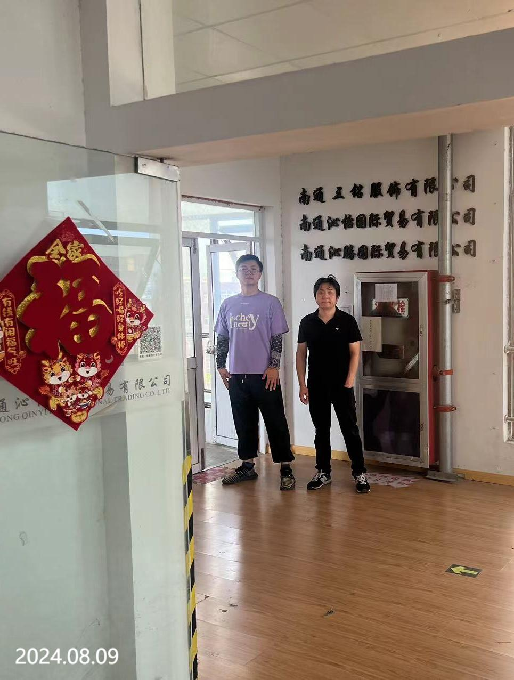 | 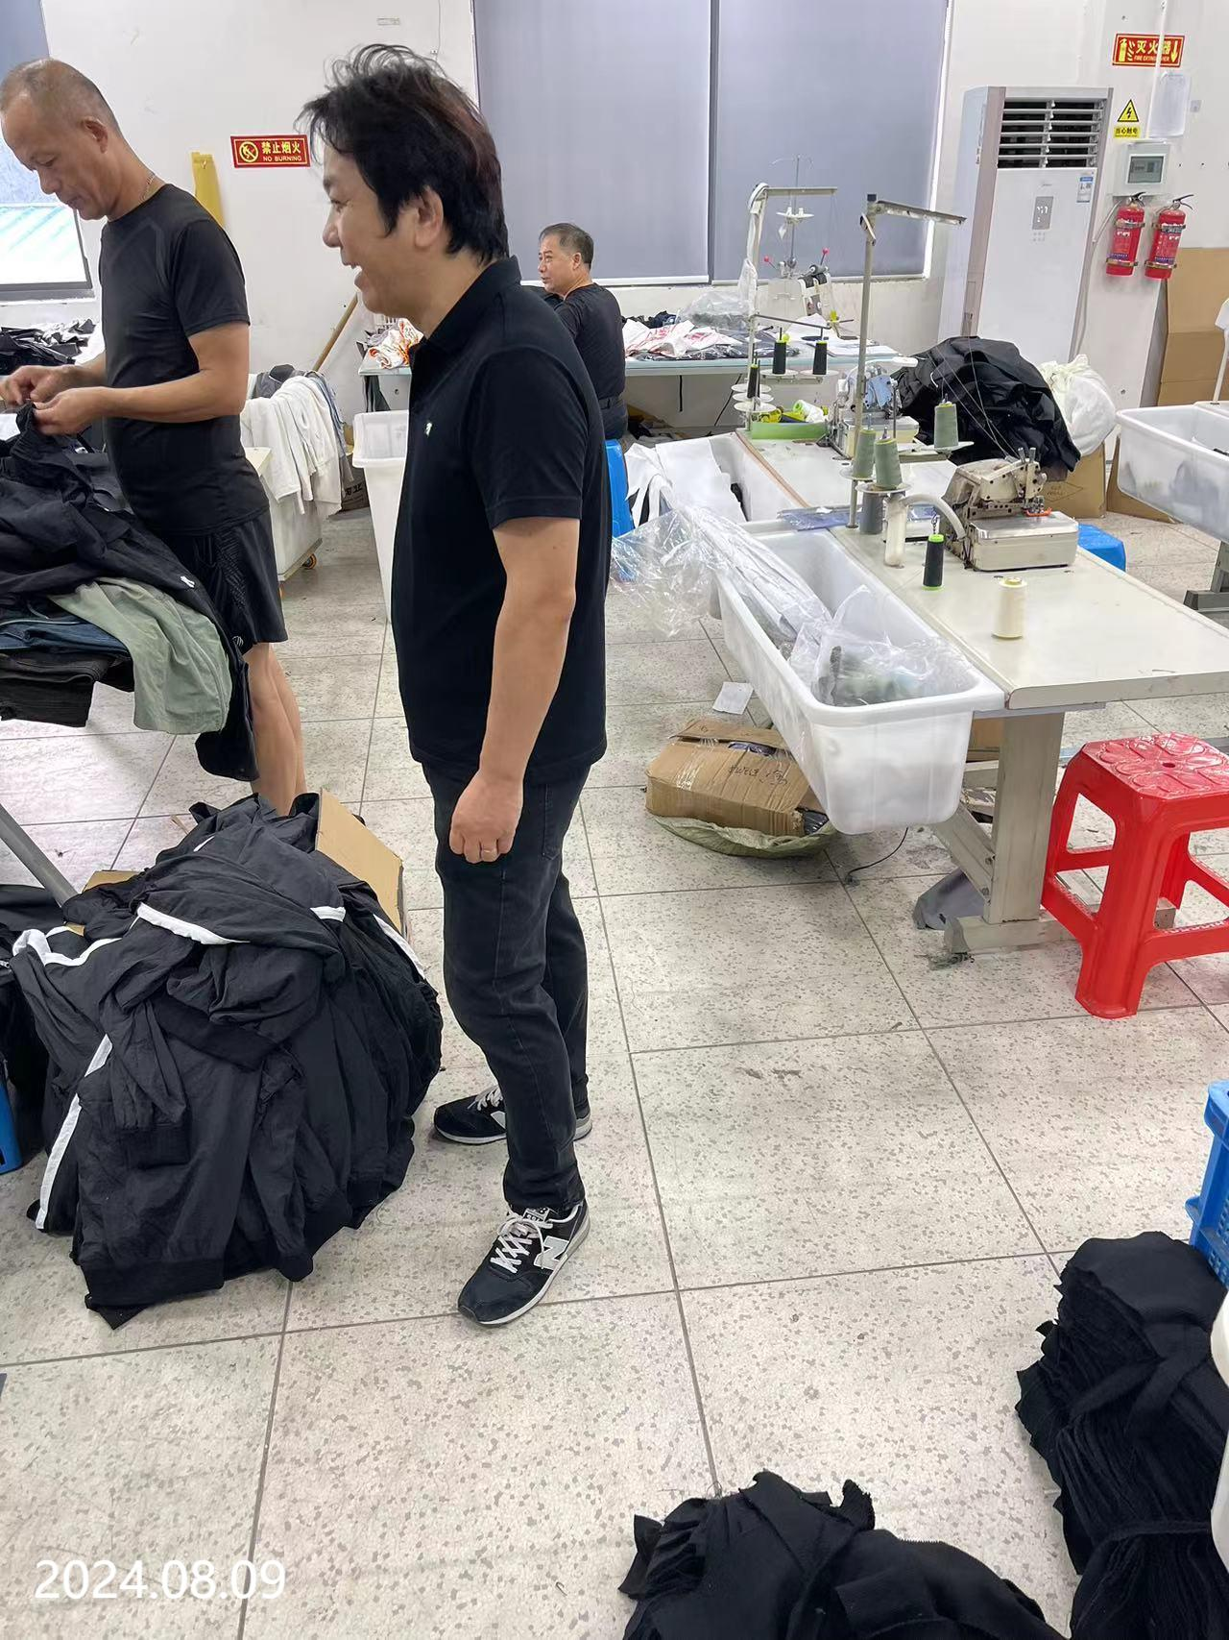
现场采样检测照片 | 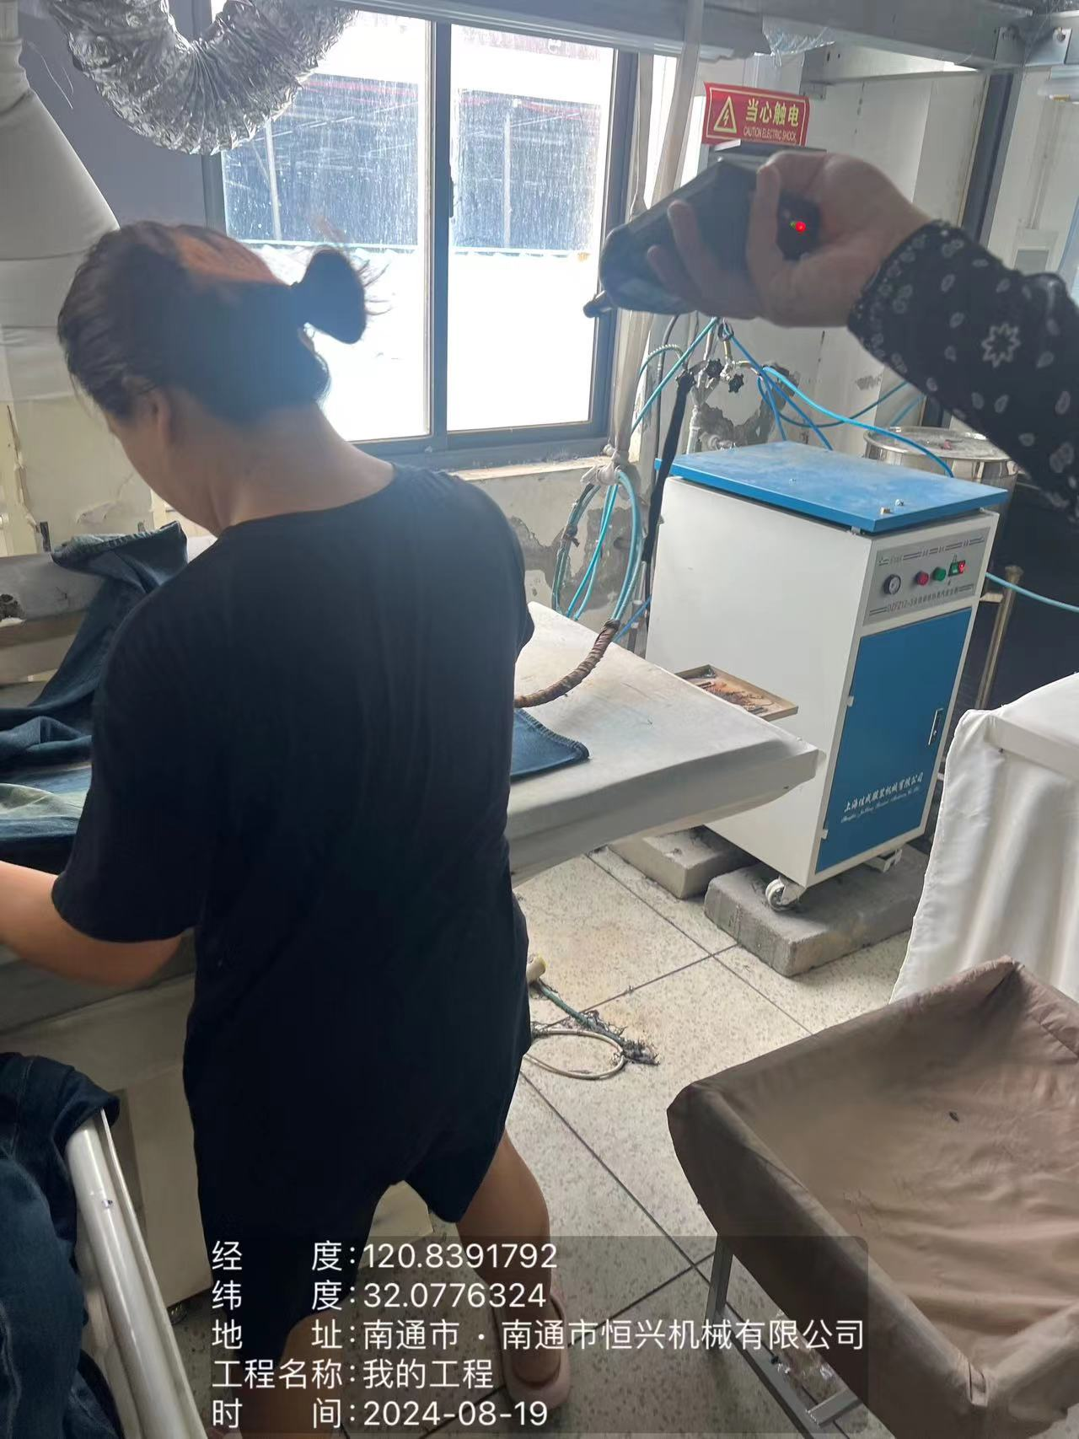 | 